Reakce hořčíku s manganistanem draselným

Pracovní list je určen pro žáky středních škol. Zpracováním pracovního listu si zopakují vlastnosti a použití manganistanu draselného a redoxní reakce.

- Reakce hořčíku s manganistanovou dezinfekcí

________________________________________________________

- Označte správnou odpověď.

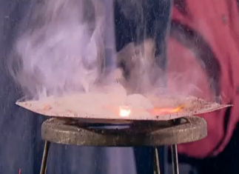

Co se stane, když zapálíme práškový hořčík s manganistanem draselným?
- Směs začne kouřit a dýmit.
- Dojde k silnému záblesku.
- Směs začne hořet fialovým plamenem.
- K čemu byla tato chemická reakce poprvé používána?
…………………………………………………………………………………………………………….

- Zapište chemickou reakci z videa chemickou rovnicí, určete stechiometrické koeficienty a prvek, který se oxiduje a který se redukuje.
………………………………………………………………………………………………………………………………………………………………………………………………………………………………………………………………………………………………………………………………………

- Co je oxidovadlo a co je redukovadlo?

…………………………………………………………………………………………………………………………………………………………………………………………………………………………

- Určete oxidační čísla manganu v následujících sloučeninách.

KMnO₄, K₂MnO₄, MnO₂, MnO

- Triviální název KMnO₄ najdete v tajence.
1. jeden ze vzácných plynů
2. vojenský plyn, který byl použit v první světové válce
3. 3% antiseptický kožní roztok
4. záporně nabitá částice
5. jediný kov, který je při normální teplotě kapalný
6. částice složené z atomů nebo iontů
7. kladně nabitá elektroda
8. chemický prvek patřící mezi vzácné plyny
9. druh gumy, která se podobá kaučuku
10. přírodní dusíkaté látky
11. fyzikální veličina a vlastnost hmoty se nazývá elektrický …

Co jsem se touto aktivitou naučil(a):

………………………………………………………………………………………………………………………………………………………………………………………………………………………………………………………………………………………………………………………………………

Autor: Zora Knoppová
Toto dílo je licencováno pod licencí Creative Commons [CC BY-NC 4.0]. Licenční podmínky navštivte na adrese [https://creativecommons.org/choose/?lang=cs].

